横山桥中心小学乡村学校少年宫儿童绘画活动成绩

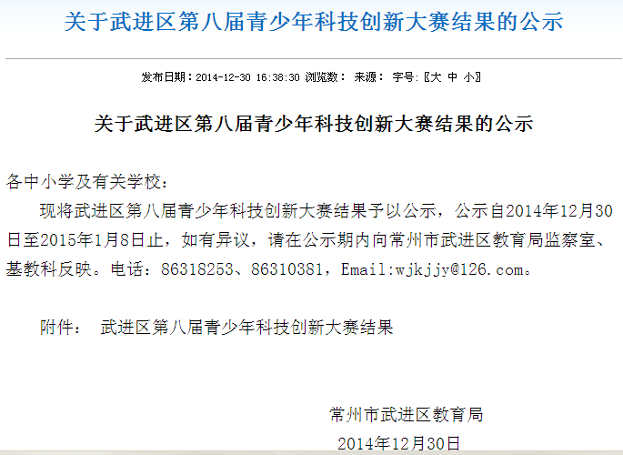
网址：http://www.wjedu.net/node/zgwk_1/2014-12-30/125JE56A1122266.html
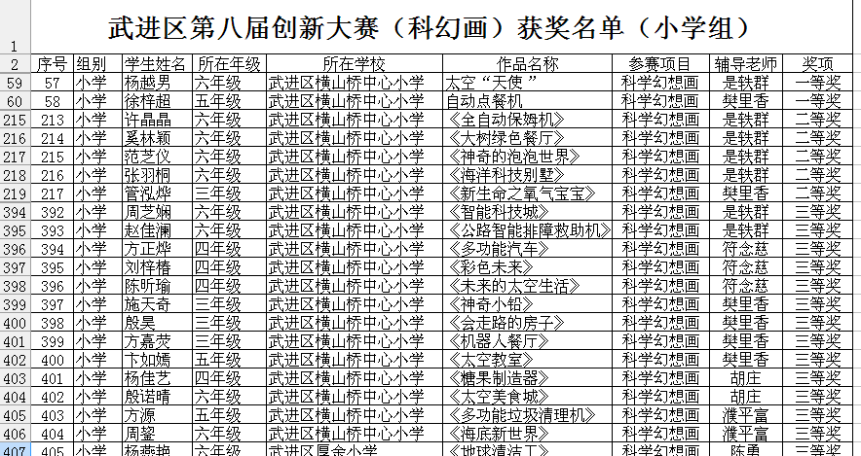
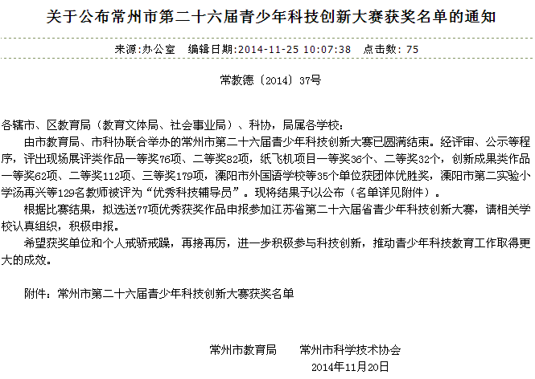
网址：http://www.czedu.gov.cn/disp_4_219_10080448.shtml
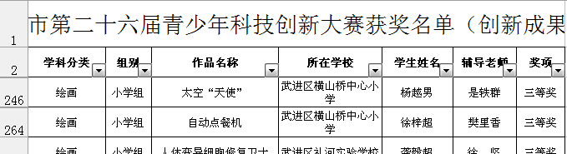

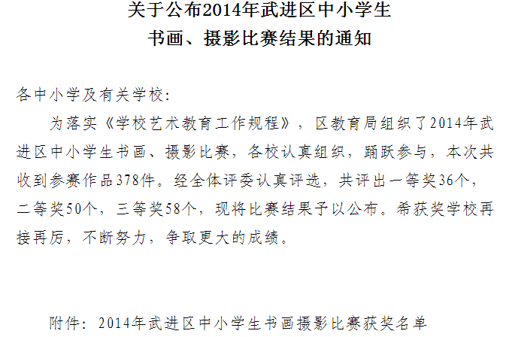
网址：http://www.wjedu.net/node/zgwk_1/2014-9-5/5DKHJBGG0114891.html
